1.1/1.2 独立写作基本结构 note

全文结构 1

方面说，理由说 2

开头段 3

现象引入 3

对方观点 3

自己观点 3

理由段 4

总论点1 4

总论点2 4

结尾段 5

# 全文结构

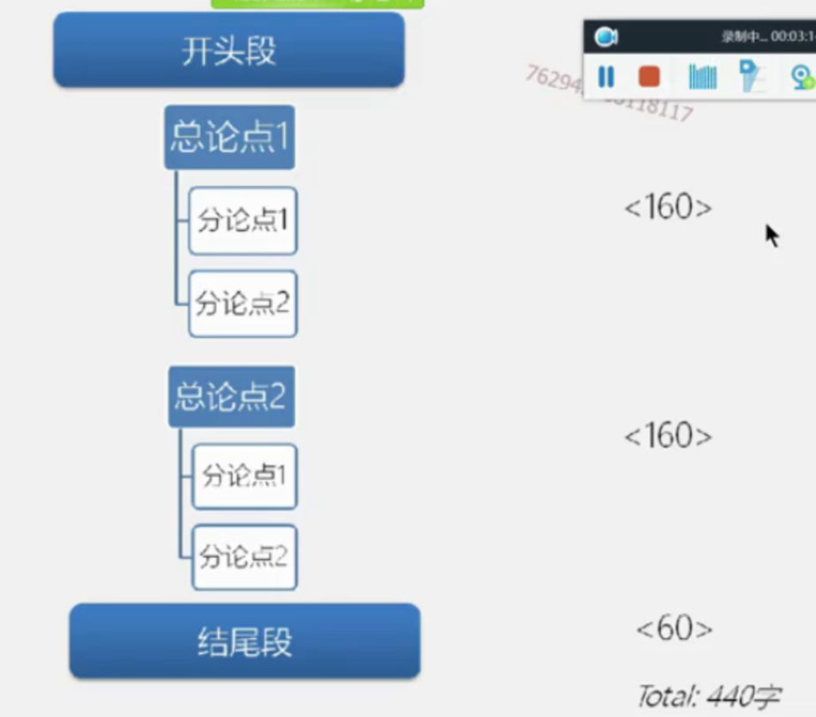

## 方面说，理由说

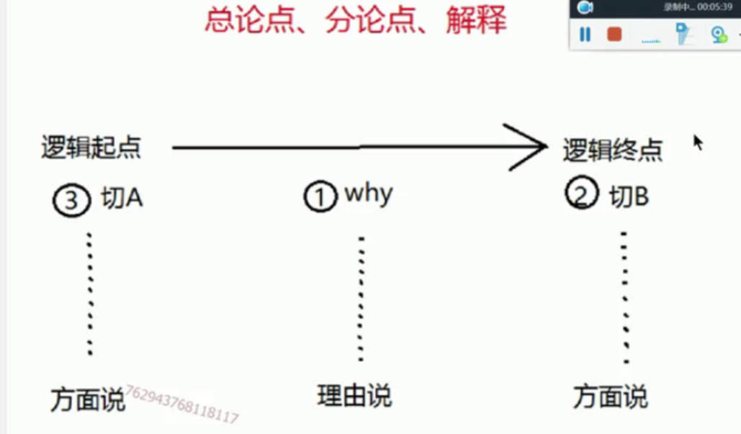

理由说：拆中间环节。

拆逻辑起点or终点：方面说：对什么好。对学习好，对发展好。

对总论点，分论点，解释等等逻辑链都可以用这种方法拓展。

e.g.

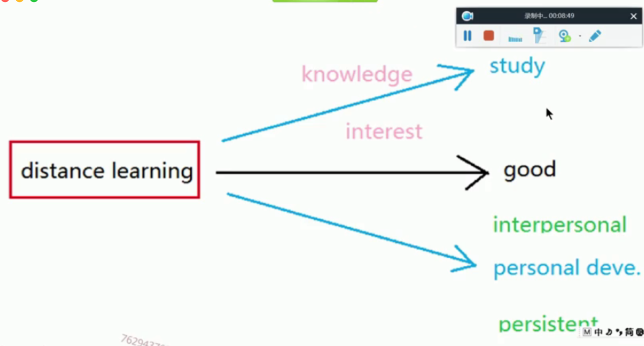

总论点：切逻辑终点：在线教育对学习和发展好。

第一个分论点：理由说：拆中间环节：学到知识，激发兴趣所以对学习好。

第二个分论点：方面说：拆逻辑终点：对坚持不懈和人际关系有好处。

## 开头段

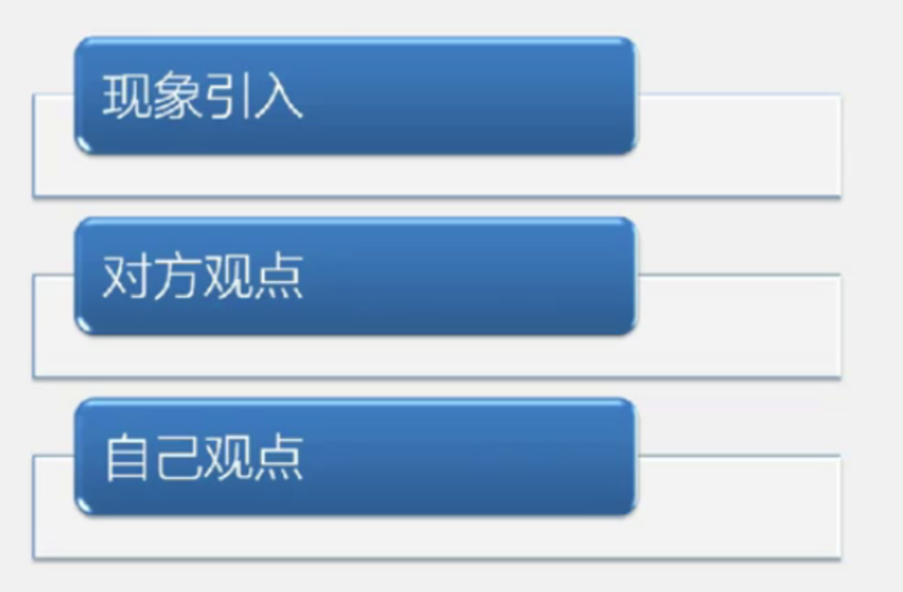

### 现象引入

N, 同位语, has been valued and even triggers a heated discussion over 题目改写.

N从题目中选择的中性词汇。中性：没有观点偏颇

同位语：

1. N为中性词 the foundation of [the quality life]

2. N为褒义词 the object everyone strives for

题目改写over（what/whether引导的）名词性从句

### 对方观点

主语, in some point of views,…

不需要给对方增加理由

### 自己观点

Contrary to these people's opinions is my perspective that 自己观点, due to

due to 呼应两个段落总论点

due to the contributions to（如果是对...有好处）

## 理由段

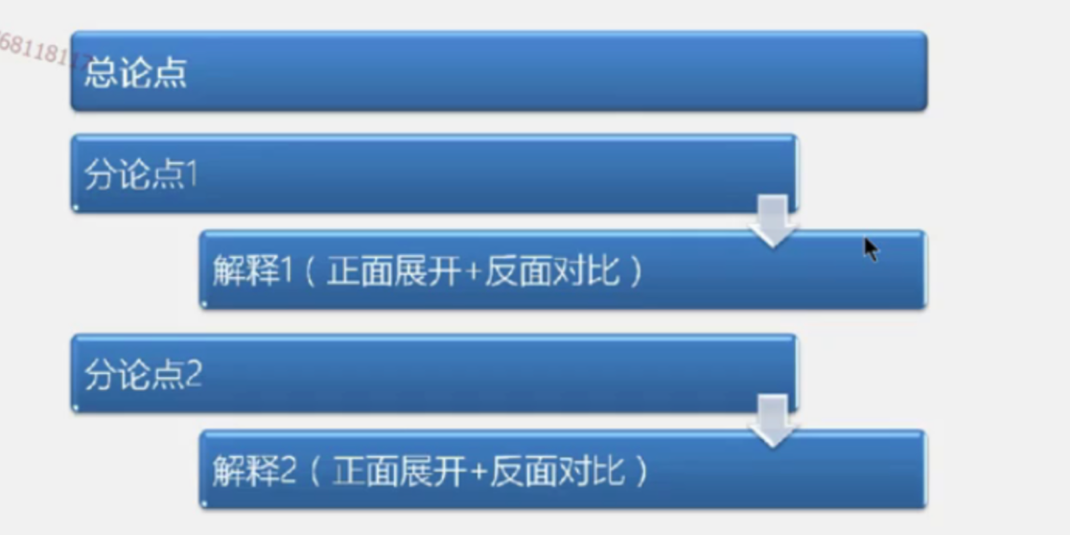

### 总论点1

What must be prioritized is that …(你选择的东西), instead of (你不选的东西), is beneficial to (你的观点), by ... 提到分论点.

#### 分论点1

To begin with, [it is 你的论点 that …]

解释同样采用方面说或者理由说

In detail, ......(解释可以列举abc或者举例子，举例子时不要过多无关信息，不要过于口语化); In contrast, 根据正面写反面逻辑，可以加since，但原因尽量反驳前面的理由

#### 分论点2

Moreover, ... To explain further, ...; On the other hand, ....

### 总论点2

What should be equally worth discussing is that ..., rather than ..., can ... by 你的总论点2

#### 分论点1

﻿Initially, ... Specifically, …; on the contrary, …

#### 分论点2

Additionally, … To be more specific, …; however, …

## 结尾段

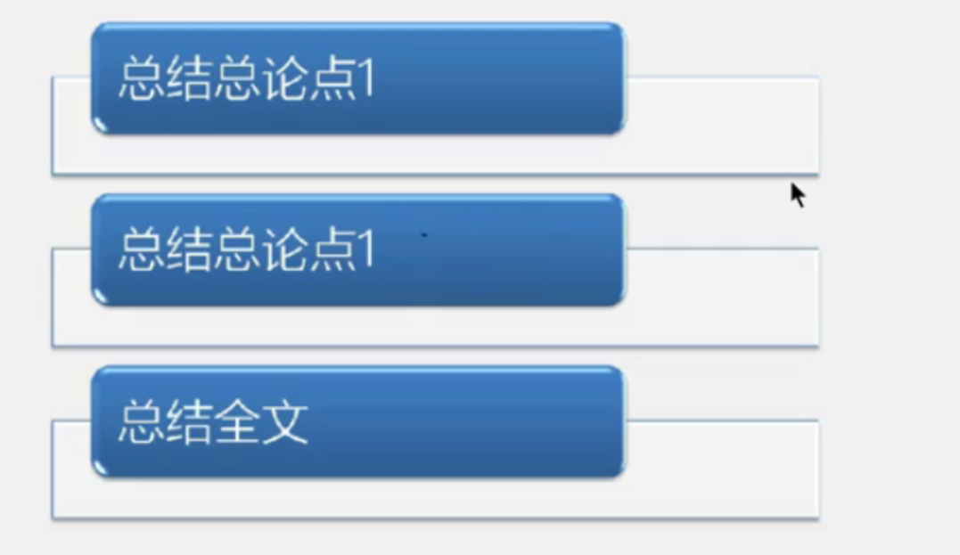

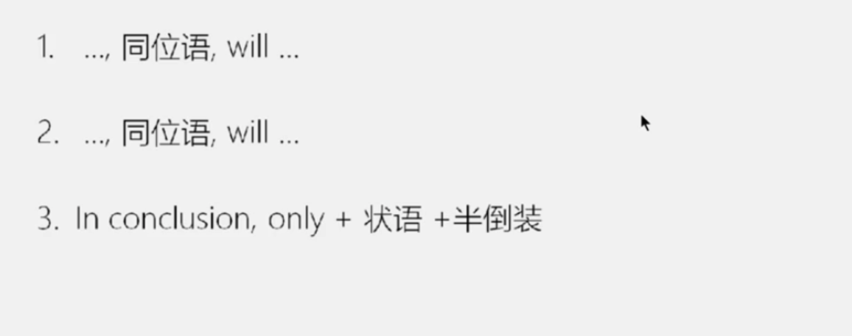

e.g. ﻿Adults, the major components of the society, will benefit from watching educational programs. Students, the future of the society, will reap advantages from informative shows. To conclude, only by watching instructional programs can people maximize their benefits.

# 题目类型

## 利弊题

逻辑起点推逻辑终点

论证逻辑起点对逻辑终点的好处。



逻辑起点：住在城市or农村

逻辑终点：照顾家人

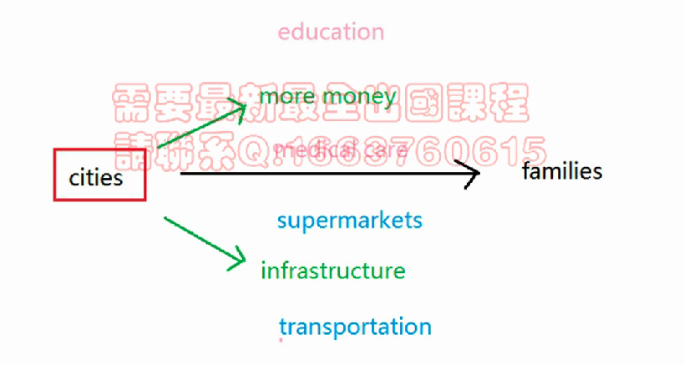

第一个段落：大城市推钱，切钱用在教育，对家人好，用在医疗，对家人好（方面说）

第二个段落：大城市推基础设施，基础设施下切，超市，方便的交通（方面说）

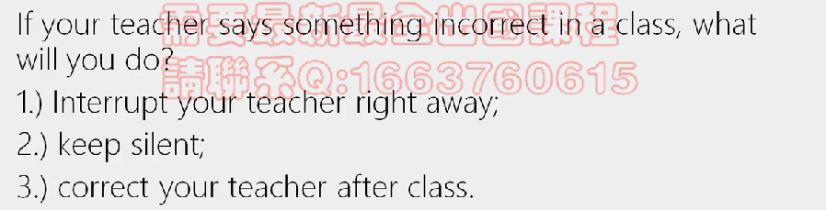

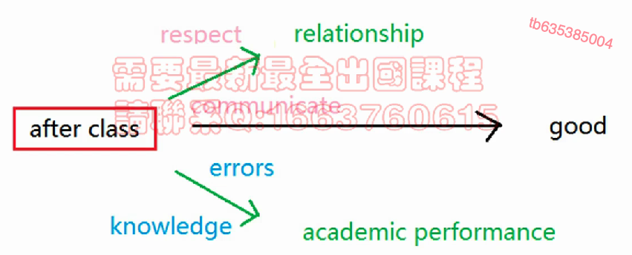

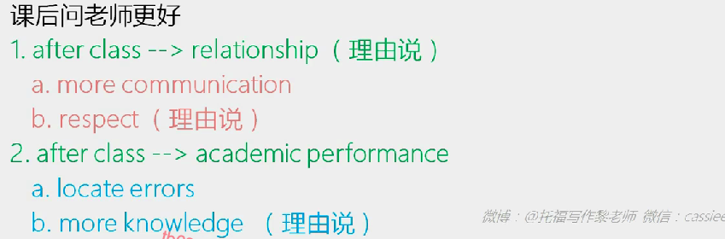

## 现象题

存不存在

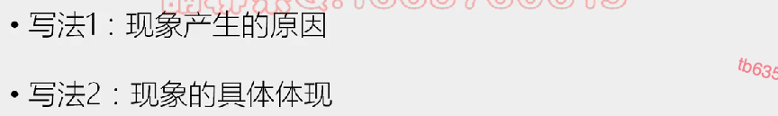

原因：理由说

体现：方面说



原因：

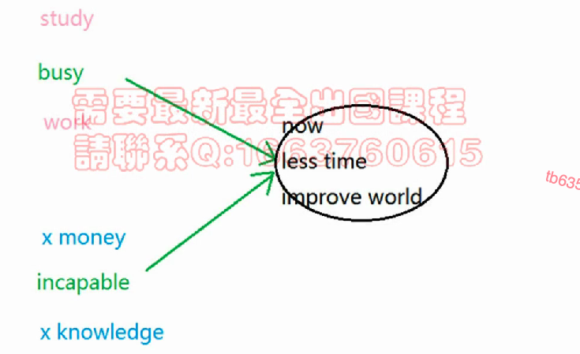

busy——时间少

切终点（），切起点（忙于学习）

现象：

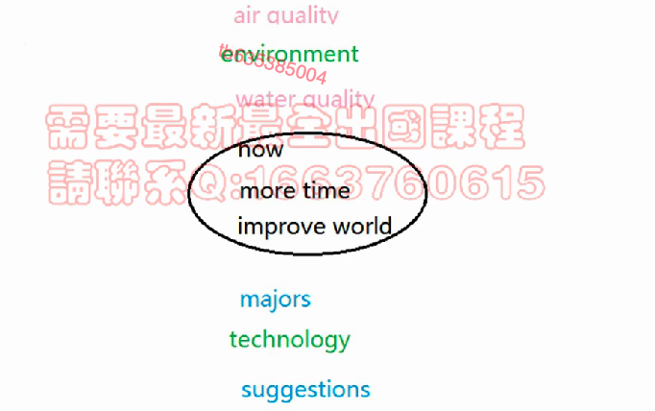

第一段继续切环境。第二段切科技。

## 天使题



可以直接作为总论点，或者作为一段的两个分论点。

e.g.



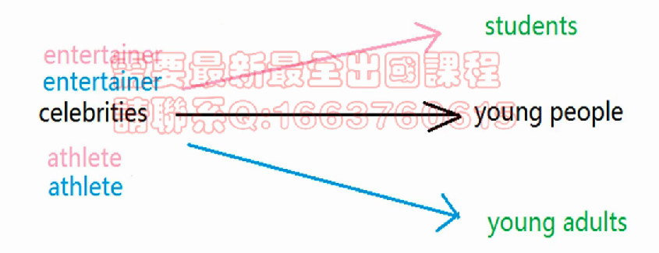

1. 对学生更重要。

1.1 明星：fashion

1.2 运动员：persistence

2. 对young adults更重要。

2.1 明星：friendship

2.2 运动员：value exercise（重视运动）

## 魔鬼题



**逻辑终点比较窄**

# 题型写法



如何确定关键词：删除法

去掉之后是否影响意思

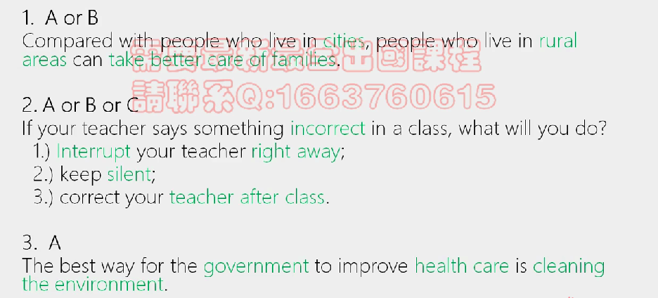

## 反面对比写法

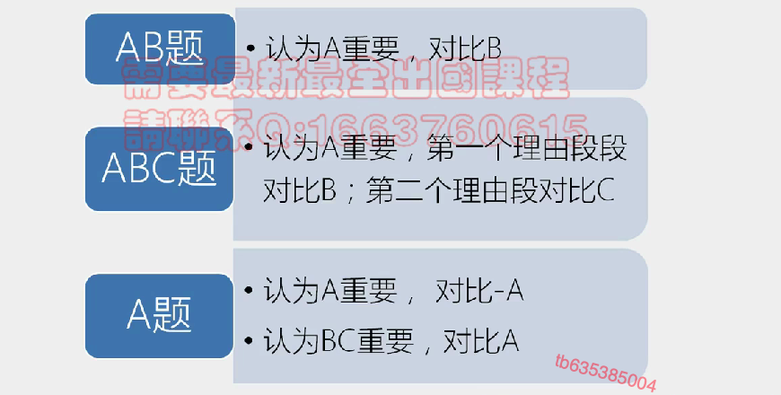



In contrast, in the past, people will not care this stuff.

### 现象题

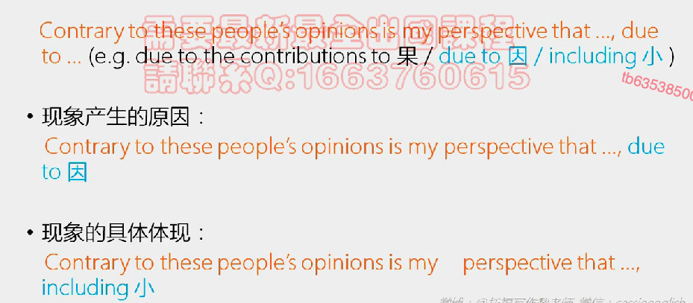

说自己观点的时候不能说due to the contributions to

##### 全文总结

